## 德杉科技RFID天线系列

德杉科技出品的桌面应用式RFID天线不同于市场同类产品，采用自主研发新型天线结构，进一步减少了天线之间的相互干扰状况。

德杉科技拥有的天线种类多样，型号选择也较多，目前天线主要有以下5类。

##### 一、中近场天线

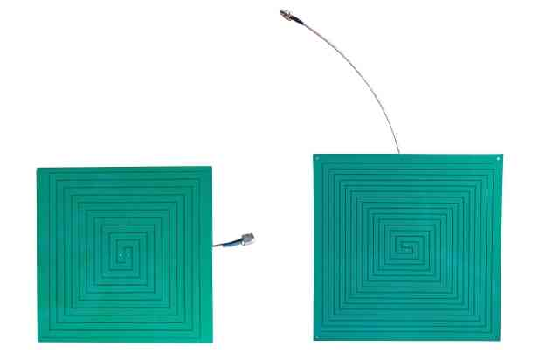

中近场天线型号有：140*140*1mm、170*170*1mm、200*200*1mm、300*300*1mm。

中近场天线读取距离图如下：根据标签选型，读取距离有所差异。

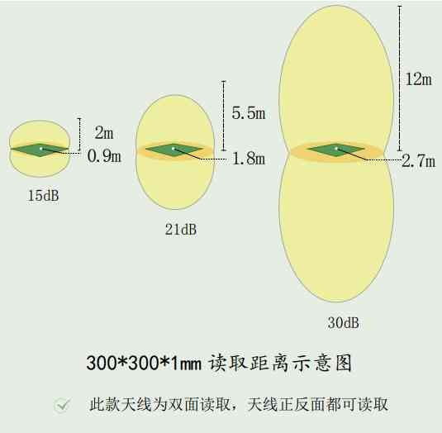

中近场天线一般读取的距离较远，常与近场天线进行对比，主要应用领域一般是通道门禁、仓库物品管理、RFID智能工具柜等。

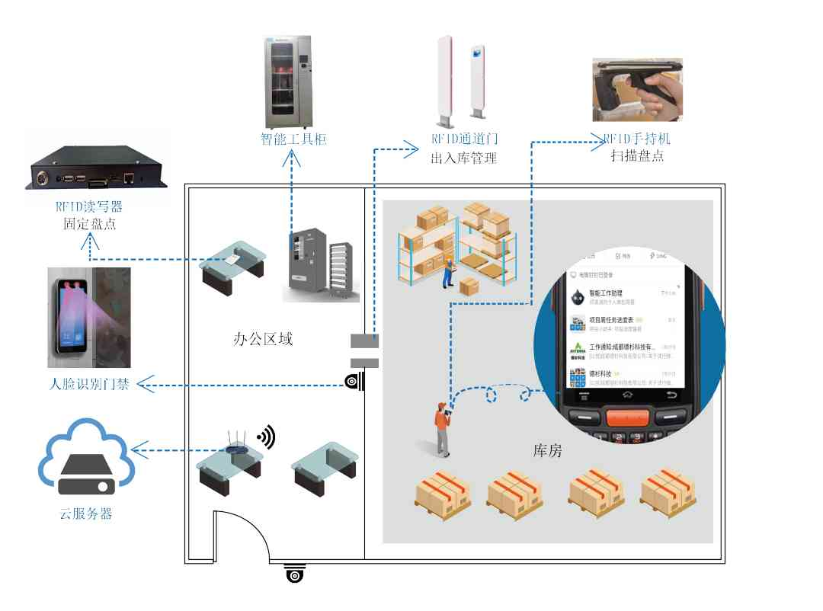

##### 二、近场天线

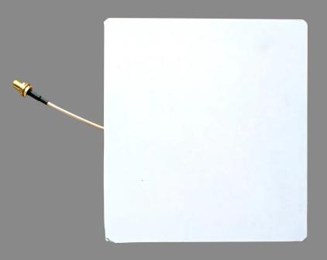

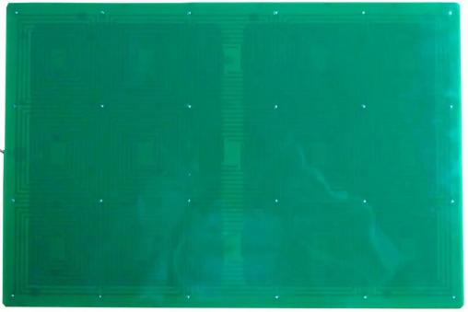

近场天线型号有：140*140*1mm、170*170*1mm、200*200*1mm、300*300*1mm。

中近场天线读取距离图如下：根据标签选型，读取距离有所差异。

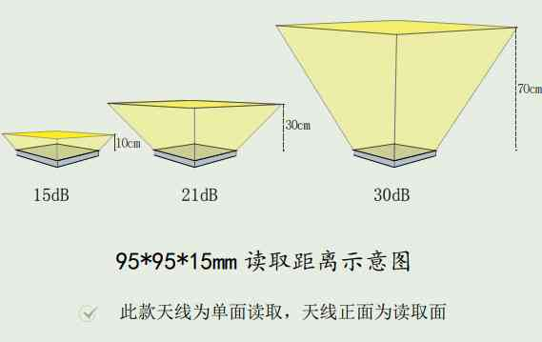

近场天线读取的距离一般较近，保持在一定的范围内，主要应用场景有珠宝管理、资产工具管理、无人超市结算台、医疗器械管理等。

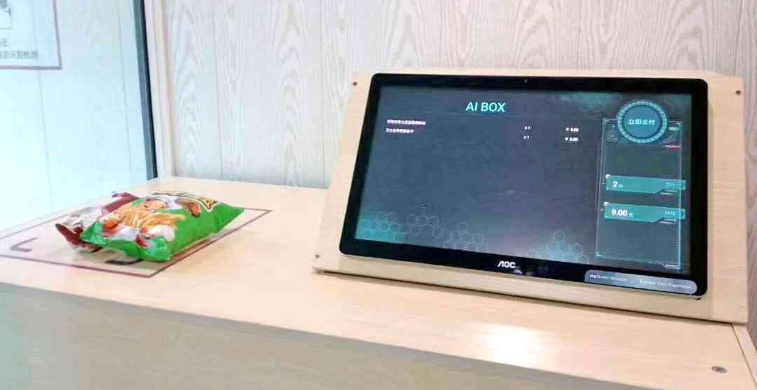

无人结算台

##### 三、四臂螺旋天线

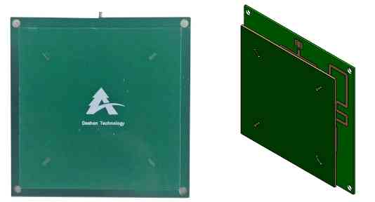

四臂螺旋天线型号有：70*70*10mm。

四臂螺旋天线读取距离图如下：根据标签选型，读取距离有所差异。

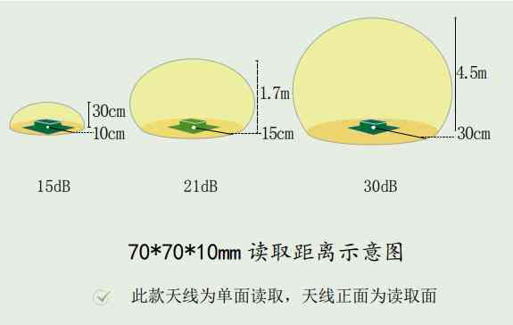

四臂螺旋天线是体积小、安装简单、美观实用的天线，主要配合固定式超高频 RFID 读写器/模块使用，典型应用主要是近距离一体机、发卡机、手持机等RFID设备。车辆管理、物流仓储、智能制造等。

##### 四、微带天线

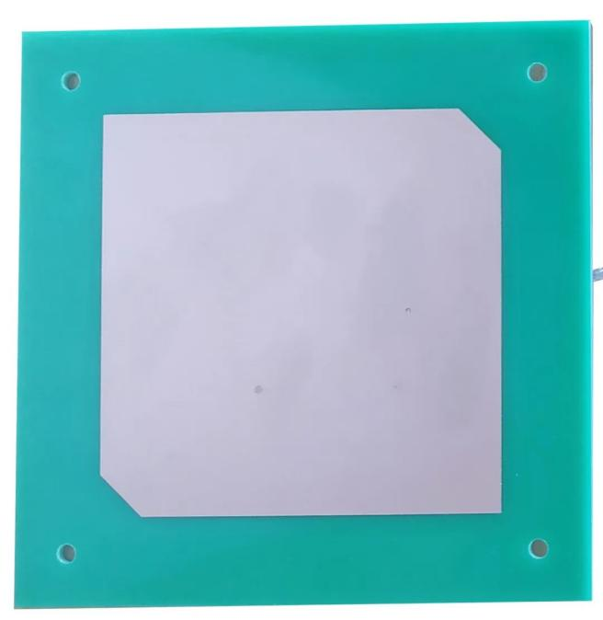

微带天线型号：110*110*2mm。

微带天线读取距离图如下：根据标签选型，读取距离有所差异。

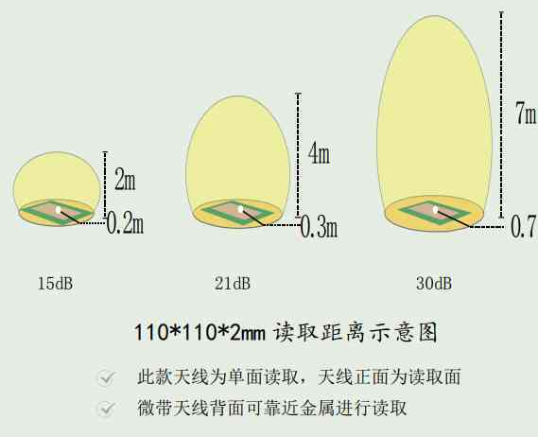

微带天线是一款体积小，重量轻的天线，便于获得圆极化、容易实现双频段、双极化等多 功能工作，电性能多样化，易于批量生产，主要应用领域为飞机天线、卫星通信、移动通信、雷达、遥感、气象和射电天文等。

##### 五、八木天线

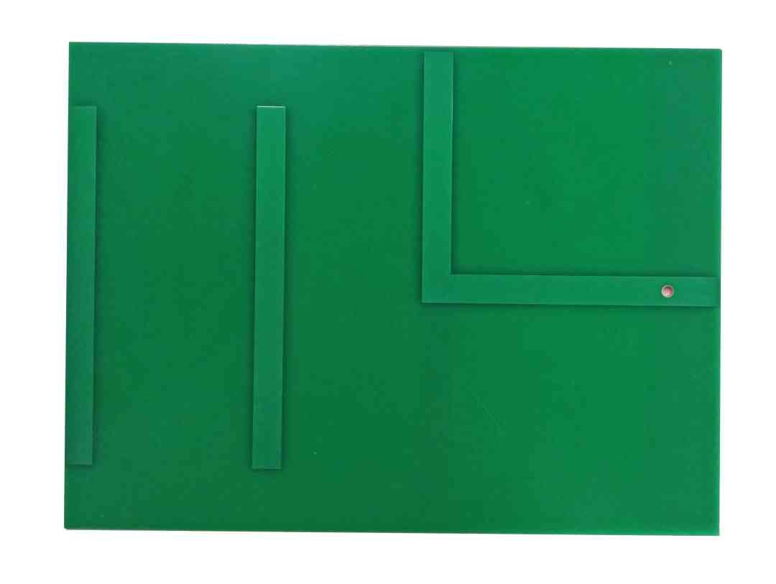

八木天线型号：188.4*140*1mm。

八木天线读取距离图如下：根据标签选型，读取距离有所差异。

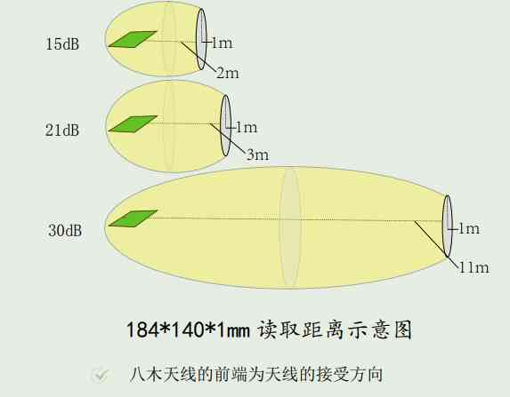

八木天线是一款体积小、重量轻、高增益、方向性强、结构简单、适用于多种场景的超高频线极化天线，主要配合固定式超高频RFID读写器、UHF-RFID模块使用。